Ćwiczenia dla Serafina G, Kuby S, Piotra G, Miłosza D
Temat: Zaprawa ogólnorozwojowa na świeżym powietrzu

https://www.google.com/url?sa=i&url=https%3A%2F%2Fes-la.facebook.com%2Fmksparasol
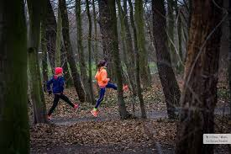
Zestaw ćwiczeń, które można wykonać w parku, w lesie, na polach czy łące:
- Lekki bieg z kontrolą oddechu
- Podskoki z nogi na nogę z unoszeniem rąk ku górze
- W staniu w lekkim rozkroku skłony z dotykaniem lewa ręką do prawej nogi i odwrotnie
- Pajacyki
- Marsz z wysokim unoszenie kolan

Po 30 minutach intensywnych ćwiczeń zrób sobie relaks:
Oddychaj głęboko, wspinaj się na pale i przejdź na pięty, następnie stań w rozkroku podnieś wysoko ręce nad głową i rób skręty całego ciała w prawo a następnie w lewo, oddychaj głęboko i miarowo.
Podziwiaj zieleń, kwitnące drzewa i słuchaj śpiewy ptaków.

Wychodź na świeże powietrze codziennie, dbaj o swoje zdrowie, zachowuj zasady bezpieczeństwa, nie narażaj siebie i innych!

